**LA MINERÍA EN GUATEMALA**

1. **Reseña histórica de la exploración minera en Guatemala**

A manera de introducirlos a esta reseña histórica, se hablará acerca de los distintos gobiernos y gobernadores de los cuales, se mencionarán algunos aspectos importantes, que de una u otra manera tuvieron una trascendencia en la actividad minera en Guatemala.

En Guatemala, la explotación de metales se remonta a los periodos previos a la colonización. Originalmente los metales se usaban como materia prima para la elaboración de herramientas, armamentos, elementos de trueque u objetos ornamentales, pero a medida que el tiempo pasó, los metales se convertían en parte de otra finalidad, con fines distintos aunque siempre económicos.

El uso de los materiales mineros en Guatemala data desde los tiempos de la Civilización Maya, teniendo un amplio uso en la fabricación de herramientas, esculturas, edificación, armamento, entre otras.

La roca volcánica con mayor difusión fue la obsidiana, con la cual se fabricaron todo tipo de herramientas cortantes, como cuchillos y puntas de flecha. La comercialización de esta roca vítrea permitió establecer rutas de contacto a distintos lugares como los países centroamericanos, las costas y el altiplano mexicano, incluso se han recuperado artefactos de este material en las islas caribeñas y en Sudamérica.

Posiblemente el mineral con mayor importancia en la industria prehispánica fue el jade. Tanto los mayas como los aztecas veneraban el jade, pero después de la conquista española su extracción y utilización cesó totalmente y su belleza se está revalorizando hasta los tiempos actuales. Se ha logrado determinar con toda claridad que en toda Latinoamérica sólo hay jade en Guatemala, de hecho, en el mundo sólo existen cuatro regiones con depósitos de jade: Myanmar (antes Birmania), un depósito en California, un pequeño depósito en Japón y en Guatemala.

La explotación de los minerales, con fines de lucro, tal y como se practica hoy, proviene de la explotación de oro y plata de la época colonial.

Una de las características que cabe a destacar sobre la extracción de minerales ha sido la sobre explotación que la población indígena sufrió en los centros de producción. Ya en estas épocas, esos centros en su mayoría son desconocidos por haber sido ocultados por los explotadores de aquellos tiempos.

Durante la época colonial la explotación de minerales de plomo, plata y oro fue bastante considerable. Indudablemente tuvo mucho auge debido al interés de los españoles en la industria. Luego del término del dominio español, la industria minera quedó reducida a explotación en pequeña escala de minas existentes.

La gran cantidad de conflictos, que posteriormente a la independencia de Guatemala surgieron, desencadenaron una baja en las actividades mineras del país. Ello se debió a los disturbios generados en la región por los repetidos enfrentamientos entre los diferentes movimientos independentistas. Medio siglo después, la Reforma Liberal de 1871 abrió las fronteras económicas de

Guatemala.

En 1898 y 99 se iniciaron trabajos de exploración en la zona de Concepción y Alotepeque, dando por resultado el descubrimiento de interesantes veneros de cinc, plomo, argentífero y cobre. Alrededor de 1917 operaban las compañías explotadoras Guatemarmol Mining and Development Co., The Quebradas Co., Mataquescuintla Mining Co., Rosario Co. entre otras.

La empresa M.A. Hanna Company of Cleveland adquirió derechos de exploración de 350 km2 en el norte del lago de Izabal en búsqueda de depósitos lateríticos de níquel, posteriormente los derechos de explotación de la misma, fueron transferidos a la International Nickel Company of Canadá (INCO).

Las actividades mineras empezaron entonces a depender de los precios de los metales en el mercado internacional. A principios del siglo XX y aún más adelante, el desarrollo de dicha actividad, encontró altibajos dependiendo siempre, de los cambios de dicho mercado.

A mediados del siglo XX, ocurrió un notable cambio, en el que se intensificó la extracción de metales (principalmente oro y plata), dando origen a los fundamentos legales que habían regulado dicha actividad hasta la fecha. A partir del golpe de Estado de 1954, el cual derrocó el régimen democrático de Jacobo Árbenz, se promulgaron de manera sistemática códigos de extracción minera.

A más de una década, es decir, a finales del año 1962, la empresa canadiense International Níkel Company (INCO), casa matriz de la empresa

Exploraciones y Explotaciones Metálicas de Izabal, S.A. (EXMIBAL), sugirió implementar una nueva ley de minería con el argumento de poder estimular importantes inversiones en la industria de extracción de metales en Guatemala.

Así, unos años más tarde, en 1965 mientras se acentuaba el conflicto armado interno guatemalteco, las compañías mineras participaban activamente en la redacción de un nuevo código nacional de extracción minera en el que se destacó EXMIBAL por jugar un papel muy productivo, así también cabe resaltar que el 25 de agosto de 1965 fue otorgada la concesión de explotación, conocida como NIQUEGUA. Estas licencias se dieron para la extracción de níquel, cobalto, hierro y cromo en las áreas que incluían parte de Cahabón, Panzós y Senhú en Alta Verapaz, y El Estor, Livingston, Los Amates y Morales en Izabal. La concesión de Niquegua fue de 385.38 kilómetros. En ese mismo año, bajo el nuevo régimen del coronel Enrique Peralta Azurdia (1963- 1966), fue aprobado un código de minería, inspirado en las sugerencias de la

INCO.

Con el regreso de los militares nuevamente al poder, a partir de 1970, las negociaciones que se llevaban a cabo entre las empresas mineras y el Estado de Guatemala, se hizo más conocida, puesto que responder a los intereses de los militares, significaba, para empresas como EXMIBAL, seguir gozando, de la explotación minera en el territorio guatemalteco.

En aquellos tiempos, el rechazar la actividad minera significaba oponerse a las mismas. En medio de crisis social y de enfrentamientos armados, a medida que el poder político se hacía más evidente, esta situación daba lugar a muchas confusiones, puesto que la represión contra los opositores a la minería, se confundía con la represión en contra de los grupos insurgentes.

Precisamente, la empresa EXMIBAL tenía su ubicación en una zona de influencia de la guerrilla en el departamento de Izabal, lo que provocó, en varias ocasiones, cierto sabotaje a sus instalaciones, lo cual, sin duda era un peligro para la misma.

1. **La llegada de Glamis Gold Ltd.**

En 1982, el incremento del precio del petróleo y la disminución del precio del níquel en los mercados internacionales, empujó a la compañía a cerrar sus actividades.

Tras un periodo de transición aparente durante los años 1980 y 1990, marcado por el conflicto armado interno y las primeras negociaciones hacia la paz, la problemática de la minería de metales regresó a finales del año 2003, debido a que el Estado guatemalteco otorgó una licencia de explotación de metales a la compañía Glamis Gold Ltd., a lo cual se puede notar la aparición de una nueva compañía.

1. **El proyecto Marlin**

El proyecto Marlin es un proyecto de explotación minera de oro y plata, el cual se encuentra localizado entre los municipios de San Miguel Ixtahuacán y Sipacapa en el departamento de San Marcos, y es propiedad de la empresa Glamis Gold Ltd. con sede en Reno, Nevada en Estados Unidos. Las acciones de esta compañía se cotizan en la Bolsa de Valores de Nueva York y de Toronto. Fue fundada en 1972, y trabaja en la extracción de los metales indicados al inicio del presente párrafo desde 1981. Sus primeros proyectos se desarrollaron en el estado de California, Estados Unidos, a lo largo de los años 1980 y 1990.

A partir de 1998, la empresa adoptó el plan estratégico de buscar oportunidades de crecimiento en las Américas, con el fin de producir a un menor costo. La estrategia incluía comprar otras empresas del sector operando fuera de los EEUU. El mismo año, la adquisición de la empresa Marwest Resources Ltd. llevó a la Glamis Gold a trabajar en Honduras, en la mina de oro San Martín, a través de la empresa Entre Mares, su subsidiaria hondureña.

El proyecto San Martín ha sido el primer emprendimiento comercial de la Glamis Gold fuera de América del Norte, y su primera mina de la nueva generación de minas de gran tamaño y de bajo costo. Glamis Gold adquirió, en julio del 2002, la empresa canadiense Francisco Gold Corp. en Vancouver. Dicha empresa trabajaba en la mina de oro El Sauzal, en el estado de Chihuahua, México, pero también acababa de fusionarse con otra empresa canadiense, Montana Gold Corp., propietaria de la mina de oro y plata Marlín, en el departamento de San Marcos, en Guatemala.

Apropiándose de la mina Marlín, Glamis Gold pasó a poseer la fuente de oro más importante de sus adquisiciones. Según la revista Minería de metales y derechos humanos de Guatemala, publicó que: se estima que la mina Marlín tiene un potencial de 2,3 millones de onzas de oro, y 36 millones de onzas de plata, de las que la empresa prevé extraer anualmente alrededor de 217.000 onzas de oro, y 3,5 millones onzas de plata.

La venta total del producto bruto (no refinado en Guatemala), y exportado, se estima en US$ 893 millones. La inversión total de capital en el proyecto se eleva a US$ 140 millones. Por ello, el Banco Mundial (BM) otorgará un financiamiento de US$ 45 millones, a través de la Corporación Financiera Internacional (CFI), que realiza préstamos al sector privado.

La licencia de explotación del proyecto *Marlín* se aprobó en noviembre de 2003, y desde mayo de 2004, es la empresa guatemalteca Montana

Exploradora S.A., subsidiaria de la Glamis Gold, quien lo ejecuta actualmente.



1. **Situación actual de la mina Marlin**

La extracción de oro en la mina Marlin, en San Marcos, reporto durante el primer trimestre de este año (2013) ingresos por Q. 1 mil 813 millones 54 mil 730, para convertirse en la de mayores beneficios para sus accionistas, según el informe financiero que los presento la case matriz en Canadá.

El costo de la extracción de oro en San Marcos se fija, en promedio en Q 1 mil 443.32 y sigue siendo el más bajo de las 11 empresas de las que Goldcorp es propietaria o tiene participación en el continente.

De estos ingresos Marlin entrego al país el 4.25 por ciento a través de regalías, en medio de críticas de sectores ambientalistas que consideran que los daños al ambiente a largo plazo serán mayores que los beneficios percibidos.

El informe para los accionistas de Goldcorp expone que Guatemala tiene el más alto potencial en las inversiones de la compañía, después de Canadá y México.

Durante el trimestre de abril a junio, Marlin reporta que molió 472 mil cien toneladas de metal, apenas ocho mil menos que el trimestre anterior.

El informe detalla a los accionistas de Goldcorp que la mina en San Marcos sigue reportando costos de recuperación de hasta el 96 por ciento en oro y 92 por ciento en plata. En este último metal Montana elevó su productividad respecto del primer trimestre del año y está entre los más altos de la historia de Marlin

En total la producción de plata para junio fue de tres millones 361 onzas, que equivales a 159 mil 700 onzas de oro, de acuerdo con la valoración que se efectúa en el mercado.

Las ventas de oro también registraron un aumento ligero para la compañía, según el detalle, al pasar de 48 mil 700 onzas vendidas hasta marzo a 50 mil para el final del segundo trimestre.

**Beneficios:**

Las regalías de ley y las voluntarias entregadas hasta junio último suma Q77 millones 255 mil 535.79, aunque la compañía insiste en que el monto es mayor al sumarlo otros impuestos y gravámenes que paga en el país.

Montana Exploradora asegura que los aportes al Estado por loa explotación minera son más elevados porque les agrega otros impuestos de carácter general y algunos específicos. El precio en el mercado internacional de la onza de oro oscila en US$ 1 mil 355, lo cual significa, en promedio, más del 86 por ciento del costo de extracción por onza del metal.

Aunque el informe cita esos montos en dólares, se conviertieron a moneda local para contextualizarlos, según la tasa de referencia del Banco de Guatemala de Q7.93037 por US$ 1.

Las regalías, según información del Ministerio de Energia y Minas (MEM), se distribuyeron en su mayoría entre el Gobierno y la Municipalidad de San Miguel Ixtahuacán. El primero recibió durante el primer semestre alrededor de Q36.6 millones en regalías, mientras que la comuna obtuvo Q35.7 millones.

Unos Q5 millones restantes, por ley y por convenios con la empresa, se distribuyeron entre la Municipalidad de Sepacapa, San Marcos, y los ministerios de Ambiente y el de Energia y Minas.

Montana Exploradora detalla aportes al Estado por Q194.7 millones, pero incluyen los impuestos, combustible, al cianuro, costo de timbres y el impuesto único sobre inmuebles.

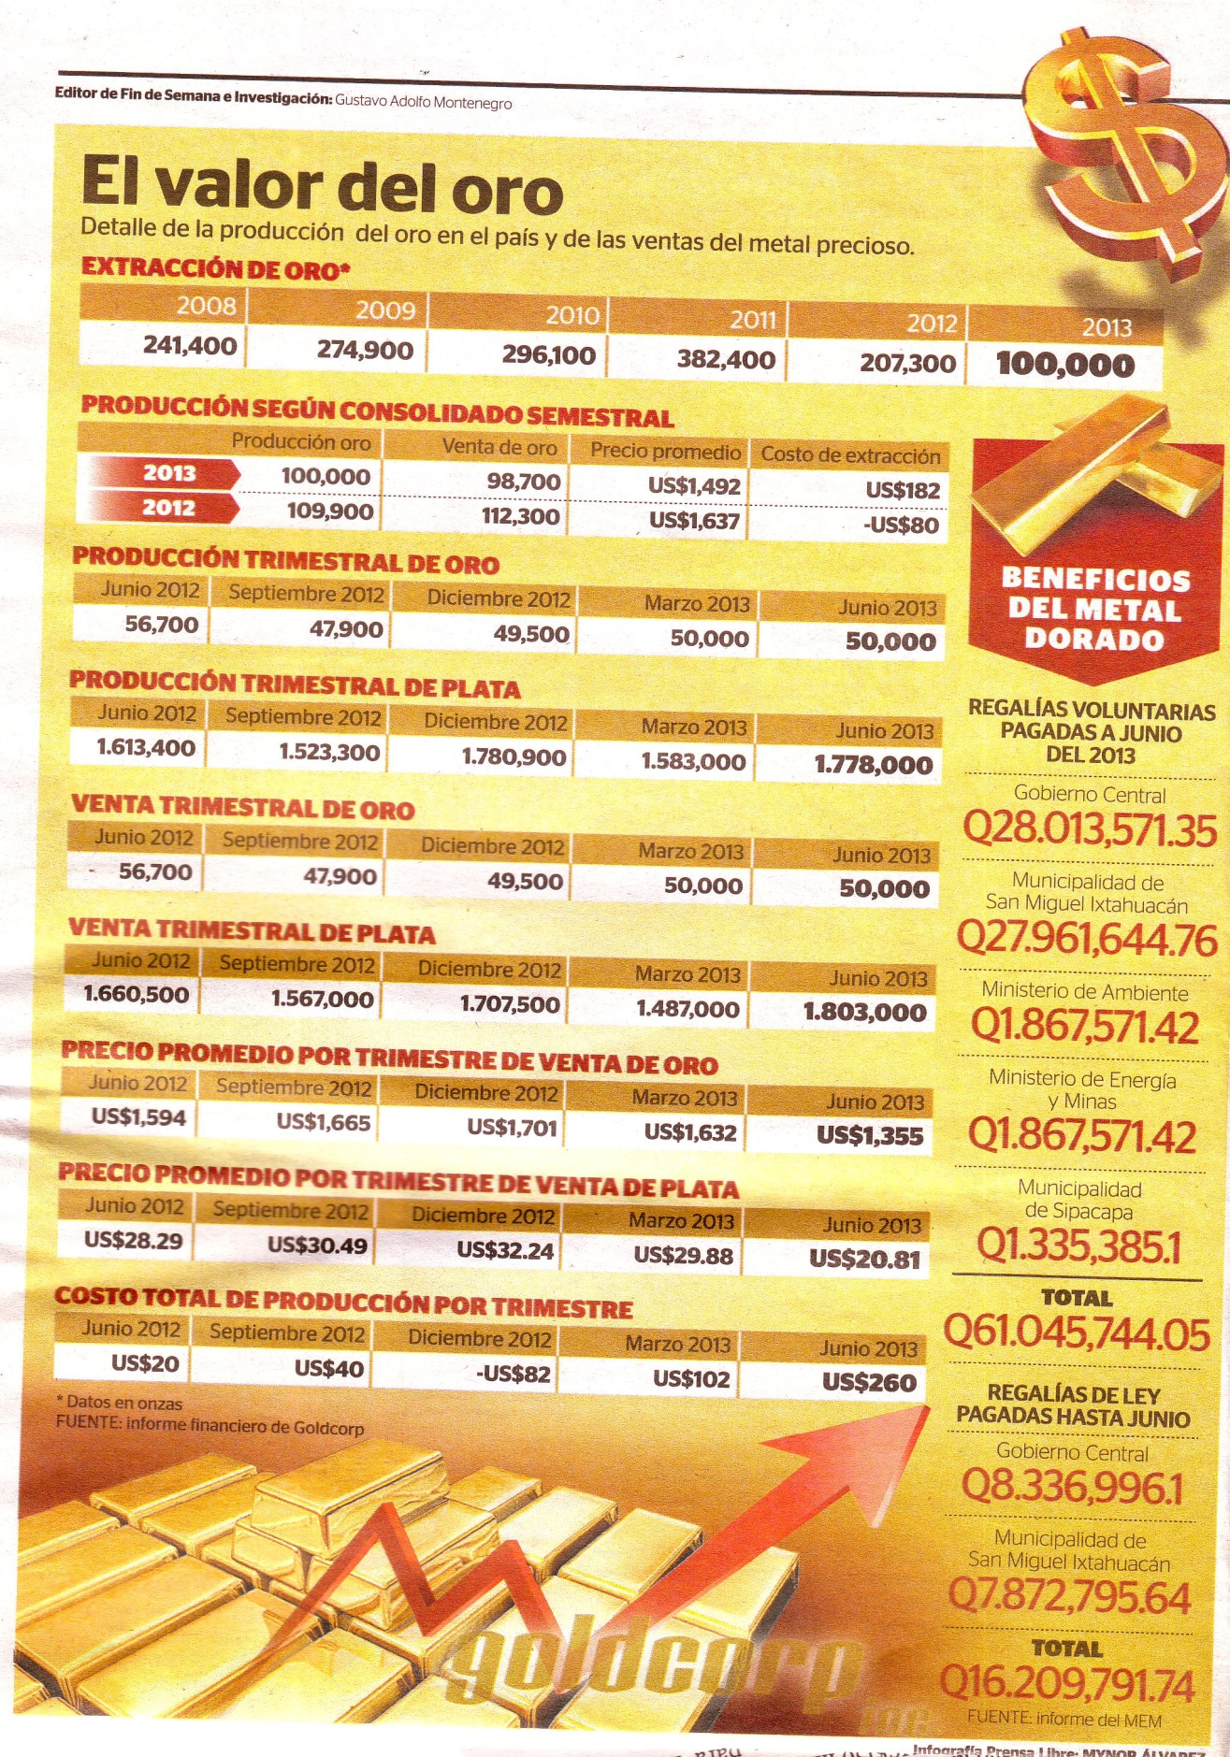

Fuente: Goldcorp.

1. **Definición**

Guatemala tiene un alto potencial de explotación de minerales metálicos y no metálicos por la alta variedad de materiales disponibles en su suelo, los cuales en su mayoría se encuentran inexplorados. Los principales se listan a continuación:

* Potencial minero no metálico: arcillas férricas, arenas y gravas, caliza, caolín, cuarzo, feldespato, filita, mármol, magnesita, serpentina y talco.
* Materiales de las minas no metálicas: barita, calcita, caliza, dolomita, feldespato, yeso, talco y azufre.
* Potencial minero metálico: cobre, níquel, cromo, cobalto, oro, plata, cinc y plomo.
* Minerales de las minas metálicas: antimonio, cobre, oro, hierro, plomo y titanio.

Estos minerales y rocas pueden ser procesados para conformar distintos materiales que son utilizados en otras industrias manufactureras y de construcción.

A pesar de que Guatemala no ha realizado suficiente investigación geológica para cuantificar y caracterizar sus recursos minerales, se conoce el potencial que posee debido a estudios realizados durante décadas. El mapa del potencial minero en

Guatemala muestra 4 regiones, teniendo cada una características distintas de acuerdo al componente de su suelo. Estas regiones son

* Tierras bajas de Petén*:* las mismas representan un área de bosque tropical húmedo con elevaciones promedio de 100 metros sobre el nivel del mar. Aquí se localizan depósitos de yeso, carbonatos y petróleo
* Cordillera central*:* se encuentra distribuida en la parte central de Guatemala, cubriendo 1/3 del territorio nacional. Forma parte del sistema que se desarrolla desde Chiapas, México hasta las islas del golfo de Honduras. Los minerales no metálicos de mayor ocurrencia en esta zona son barita, mármol de serpentinita y calcáreo, esquistos, jade, talco, y rocas industriales. En el caso de los minerales metálicos encontrados están plomo, cobre, antimonio, zinc, plata, oro y níquel.
* Provincia volcánica*:* abarca un área aproximada de 25,000 km2 conteniendo 40 volcanes principales. La elevación sobre el nivel del mar está entre los 50 a 300 metros. En esta región se hallan extensos depósitos de pómez, tobas y coladas de lavas, entre los minerales no metálicos. También se encuentra plomo, zinc, plata y oro, entre minerales metálicos.
* Planicie costera del pacífico: comprende una planicie de unos 50 Km. de ancho formada a lo largo del litoral del pacífico por productos de material derivado de las tierras altas volcánicas. Los minerales que se pueden encontrar incluyen arenas, gravas y pómez. Se hallan también, sedimentos de arena con gran contenido de hierro y titanio



Fuente: Caracterización de la Minería en Guatemala. Ministerio de Energía y Minas.

Dirección General de Minería. Noviembre 2004.

1. **La Minería**

La minería es toda actividad de reconocimiento, exploración, explotación de productos mineros. Es el conjunto de actividades para el descubrimiento y extracción de minerales metálicos de la roca dura que se encuentra bajo la superficie de la tierra. Estos metales pueden ser oro, plata, cobre, zinc y níquel, entre otros. Los metales están mezclados con muchos otros elementos, pero ocasionalmente se encuentran grandes cantidades de ciertos metales concentrados en un área relativamente pequeña de donde se puede extraer uno o más metales con beneficio económico.

El método de explotación utilizado para extraer determinado depósito de mineral depende del tipo, tamaño y profundidad del yacimiento mineral y de los aspectos económico financieros de dicho emprendimiento. Puede ser minería subterránea o minería a cielo abierto.

Los minerales son las substancias formadas por procesos naturales, con integración de elementos esenciales provenientes de la corteza terrestre, que existen en nuestro territorio y que se pueden dividir en:

1. Minerales no metálicos (como los materiales de construcción), que requieren poco tratamiento físico, como por ejemplo trituración y molienda, y que no requieren ningún tratamiento químico. Siendo estos: la arcilla, arena silícea, arena y grava, abesto, azufre, barita, bentonita, caliza, caolín, carbón, cuarzo, diatomita, dolomita, escoria volcánica, grafito, granate, mármol, mica, obsidiana, ópalo, perlita, pómez, sal gema, serpentina, talco, llevo, entre otros.
2. Minerales metálicos, que requieren generalmente un alto nivel de procesamiento, así como el empleo de muchos reactivos químicos, y que generan grandes cantidades de desechos finos. Entre los minerales metálicos de las minas en Guatemala se encuentran: antimonio, estibina cobre, calcopirita, calco- sita, malaquita, azurita, oro, hierro, plomo, galena, cerusita, titanio, ilmenita y rutilo.
   1. **Tipos de minería**

Dependiendo del tipo de material a extraer la minería se divide en metálica y no metálica.

**Minería metálica:** es la actividad relacionada con la explotación de sustancias naturales, de las cuales se puede extraer elementos metálicos que luego se aplican en las industrias como la automotriz, médica, tecnológica, estructuras, etc.

Mientras tanto la **Minería no metálica:** se enfoca en materiales sin contenidos de metales y se ocupa de solventar necesidades primarias de la sociedad como vivienda, transporte, agricultura, trabajo y salud.

Las minas pueden ser de varios tamaños, desde operaciones pequeñas, hasta minas grandes que mueven cientos de miles de toneladas.

**La pequeña minería** invierte capitales relativamente pequeños, está orientada a la explotación de canteras o a la extracción de minerales metálicos y extrae menos de 350 toneladas de material al día.

**La mediana minería** se limita básicamente a la extracción de minerales y extrae entre 351 y 5,000 toneladas de minerales cada día.

**La gran minería** se dedica a la extracción a gran escala, sus montos de inversión son elevados y extraen, procesan y exportan minerales. Extraen más de 5,000 toneladas de material al día.

* 1. **Derecho minero**

El derecho minero es el conjunto de normas jurídicas que regulan el descubrimiento y la explotación de las minas.

Es la relación jurídica que se da entre el Estado y un solicitante que nace de un acto administrativo del ministerio o la dirección general de minería, y que comprende licencias para la ejecución de operaciones mineras (Artículo 6, Decreto 48-97).

* 1. **Exploración minera**

La exploración minera es el conjunto de trabajos administrativos, de gabinete y de campo, tanto superficiales como subterráneos, que sean necesarios para localizar, estudiar y evacuar un yacimiento (Artículo 6, Decreto 48-97 Ley de minería).

* 1. **Explotación minera**

Es la extracción de rocas, minerales o ambos, para disponer de ellos con fines industriales, comerciales o utilitarios.

* 1. **Explotación minera a cielo abierto**

La minería a cielo abierto es el proceso de extracción de minerales pesados de la tierra. Para llevarlo a cabo es necesario determinar el suelo a modo de recolectar tierras y piedras, las que luego son molidas hasta convertirlas en partículas volátiles y pequeñas. A estos cúmulos de polvo se les añade una solución de agua con cianuro, que hace posible la identificación y extracción de pequeñas partículas de oro. La tierra a la que ya se le extrajeron los minerales deja de ser usada, puesto que está contaminada con la solución de cianuro.

A lo largo del proceso se usan grandes cantidades de agua y se manejan químicos altamente tóxicos.

La apariencia de las minas a cielo abierto es la de terrazas dispuestas en grandes fosas anchas profundas en medio de un paisaje desolado, desnudo y carente de recursos vivos. Las nuevas tecnologías, que permiten mejores rendimientos en la velocidad de extracción y procesamiento del mineral, acrecientan los problemas ambientales, pues los materiales de desecho no revierten normalmente en la recuperación del lugar.

* 1. **Licencias mineras**

Son las autorizaciones otorgadas por la Dirección General de minería o el

Ministerio de Energía y Minas, a toda persona individual o jurídica, nacional o extranjera, para realizar actividades de reconocimiento, exploración o explotación de productos mineros (Artículo 6. Decreto 48-97 Ley de minería).

Existen tres tipos de licencias mineras: reconocimiento, exploración y explotación.

a. De reconocimiento: confiere al titular, la facultad exclusiva de identificar y localizar posibles áreas para exploración, dentro de sus respectivos límites territoriales e ilimitadamente en la profundidad del subsuelo, el área la constituirá un polígono cerrado no menor de 500 ni mayor de 3000 kilómetros cuadrados, delimitado por coordenadas UTM, con sus lados orientados en dirección norte-sur y este-oeste; Se otorga por un plazo de seis meses el cual puede ser prorrogado a solicitud del titular hasta por un periodo adicional de seis meses.

b. De exploración: confiere al titular la facultad exclusiva de localizar, estudiar, analizar y evaluar los yacimientos para los cuales le haya sido otorgada, dentro de sus respectivos límites territoriales e ilimitadamente en la profundidad del subsuelo, el área la constituirá un polígono no mayor de 100 kilómetros cuadrados, delimitado por coordenadas UTM con sus lados orientados en dirección norte-sur y este-oeste; Se otorga por un plazo de tres años y el cual puede ser prorrogado a solicitud del titular hasta por dos periodos adicionales de dos años cada uno, debiendo reducir el área vigente en un 50% en cada prórroga.

c. De explotación**:** confiere al titular la facultad exclusiva de explotar los yacimientos para los cuales le haya sido otorgada, dentro de sus respectivos límites territoriales e ilimitadamente en profundidad del subsuelo, el área la constituirá un polígono no mayor de 20 kilómetros cuadrados, delimitado por coordenadas UTM con sus lados orientados en dirección norte-sur y este-oeste; Se otorga hasta por un plazo de veinticinco años el cual puede ser prorrogado a solicitud del titular hasta por un periodo igual.

**Cantidad de licencias otorgadas según clase al 2007**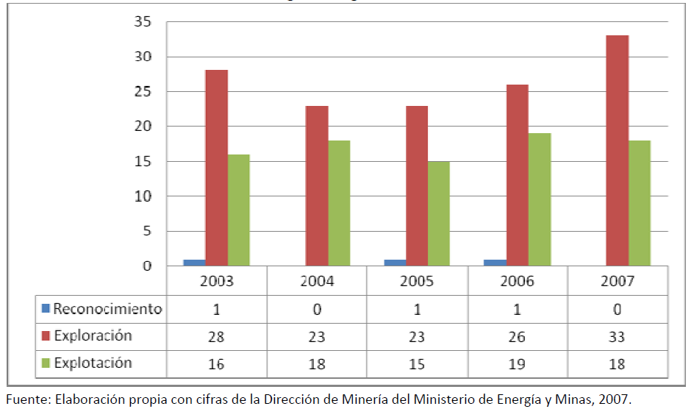

1. **Características**

Guatemala es un país eminentemente con vocación minera.  Su situación geográfica hace que tenga muchísimos minerales para su explotación industrial, desde los minerales metálicos (oro, plata, zinc, cobre, etc.) como los no metálicos (mica, calizas, serpentinitas, jade, etc.).

Guatemala se está convirtiendo en un país de explotación minera de recursos metálicos. Una legislación creada durante el gobierno de Álvaro Arzú (1996-2000), abrió las compuertas para que transnacionales incursionaran en el campo de la minería. Ante el auge, organizaciones ambientalistas presionan para que se modifique el marco legal que favorece a las empresas. Piden también que se detengan los proyectos que consideran causarán daños irreversibles. La mayoría de personas que participó en una encuesta efectuada por la empresa Vox Latina, en San Miguel Ixtahuacán y Sipacapa, considera que la explotación minera no traerá beneficios, sino que provocará daños ambientales. Sólo el 4.5 apoya esa actividad. La Red de Instituciones y Organizaciones Mayas manifestó su enérgico rechazo a los proyectos de minería a cielo abierto, y denuncia intimidaciones a campesinos.

El tema de la minería ha sido fuente de serias e importantes discrepancias en nuestro país; y es que dicha actividad genera ganancias como para poner inquieto a cualquier ciudadano. En principio, debiéramos reconocer que todos necesitamos los recursos provenientes de las minas; no hay necesidad de enunciar el listado de productos provenientes de dicha actividad, para darnos cuenta que son productos indispensables para nuestra vida cotidiana.

Las condiciones de la minería en Guatemala son especiales, estas pueden ser la causa de apasionadas posiciones radicales; entre dichas condiciones destacan, a) La primera que se relaciona con la escasa historia minera de nuestro país, lo que provoca temores en los impactos de la actividad; b) La segunda tiene que ver con los territorios en donde existen las minas, en ellos la minería compite con usos agropecuarios de la tierra, competencia territorial que no existe en otros países mineros; c) La tercera, sobre nuestra legislación, la cual es bastante “permisiva” tanto para los mecanismos técnicos para garantizar un manejo responsable, como en los porcentajes pactados como regalías para las arcas nacionales.

Sin embargo, hay ejemplos que permiten suponer que la existencia de una minería responsable puede generar ingresos estables y decentes para la población, generar ingresos para la nación e impactos ambientales reducidos. En Chile, por ejemplo, país que posee el PIB per cápita más alto de América Latina, la producción de cobre y sus derivados representan el 57 por ciento de las exportaciones, y no hay datos de alguna tragedia apocalíptica en ese país, teniendo una minería intensiva desde hace más de cien años.

Guatemala, por su parte, está ávida de generar empleos con énfasis en el área rural; que no solo generen bienestar para los pobladores, sino eviten que las narcoactividades ganen el pulso en las áreas deprimidas económicamente. La minería podría ser una opción, sin embargo, la legislación no ayuda; que la misma sea permisiva, solo determina que las empresas prefieran nuestro país para realizar dicha actividad, pero no que la actividad sea mala por sí misma.

En este contexto, el primer paso para lograr una minería responsable es iniciar la construcción de un “Pacto nacional sobre minería”, que busque establecer las condiciones óptimas para que la minería genere empleos de calidad en el área rural, genere ingresos al país, y tenga reducidos impactos hacia las poblaciones y los ecosistemas; dicho pacto seguramente llevará a una revisión de la legislación relacionada con el tema.

En dicho proceso tendrían que participar las diferentes fuerzas vinculadas al tema y se debieran invertir los recursos y el tiempo necesarios para la maduración del pacto mencionado. El impulso de dicha tarea es ineludiblemente papel del Gobierno central.

**La actividad minera ha ocasionado conflictos y enfrentamientos en las poblaciones donde las industrias mineras desarrollan su labor:** Entre algunos de los casos más relevantes, se encuentra el  de San José del Golfo y San Pedro Ayampuc -municipios del departamento de Guatemala- donde  los vecinos llevan más de ocho meses en resistencia.

Debemos destacar, que en este caso concreto, el Ministerio de Energía y Minas otorgó una licencia al proyecto minero El Progreso VII por 25 años que caduca en 2036. [Aunque el 24 de noviembre 2012  se venció el plazo otorgado para iniciar a funcionar como lo establece la ley de Minería, la licencia de exploración no ha sido suspendida por las protestas.](http://www.s21.com.gt/nacionales/2012/12/08/acuerdan-dialogo-conflicto-mineria)

El Ministro de Economía actual espera que más proyectos mineros lleguen a Guatemala, ahora en  mayo 2013, a través de la inversión extranjera. De hecho, 200 empresarios visitan el país a pesar de que [compañías de Canadá y Estados Unidos califican el mismo como uno de los 10 menos atractivos del mundo -por motivos de seguridad- para la inversión minera.](http://www.fraserinstitute.org/uploadedFiles/fraser-ca/Content/research-news/research/publications/mining-survey-2012-2013.pdf)

Según los informes de la Comisión Pastoral Paz y Ecología (COPAE) de la Diócesis de San Marcos, Guatemala; la minería implica una modificación considerable del lugar y sus alrededores, destruye la flora y fauna, deforesta el lugar y contamina ríos y el aire. A estos impactos se le añade la problemática del almacenamiento de los desechos tóxicos causados por la minería y el peligro que esto genera a mediano y largo plazo una vez que se cierran los proyectos mineros.

1. **Clases de minería**
   1. **Minería a cielo abierto**

Son minas de superficie que adoptan la forma de grandes fosas en terraza, cada vez más profundas y anchas. A menudo tienen una forma más o menos circular.

La extracción empieza con la perforación y voladura de la roca. Ésta se carga en camiones con grandes palas eléctricas o hidráulicas, o con excavadoras de carga frontal, y se retira del foso. El tamaño de estas máquinas llega a ser tan grande que pueden retirar 50 m3 de rocas de una vez, pero suelen tener una capacidad de entre 5 y 25 m3. La carga de los camiones puede ir desde 35 hasta 220 toneladas.

* 1. **Minería subterránea**

En todas las galerías subterráneas, los mineros se enfrentan a los mismos peligros: posible acumulación de gases peligrosos o polvo de carbón explosivo y riesgo de derrumbe del techo. Para reducir el peligro se emplean buenos sistemas de ventilación, se espolvorea la roca con caliza y se entiban las galerías con acero.

La minería subterránea se puede subdividir en minería de roca blanda y minería de roca dura. Los ingenieros de minas hablan de roca “blanda” cuando no exige el empleo de explosivos en el proceso de extracción. En otras palabras, las rocas blandas pueden cortarse con las herramientas que proporciona la tecnología moderna. La roca blanda más común es el carbón, pero también lo son la sal común, la potasa, la bauxita y otros minerales. La minería de roca dura utiliza los explosivos como método de extracción.

* 1. **Minería de superficie**

La minería de superficie es el sector más amplio de la minería, y se utiliza para más del 60% de los materiales extraídos. Puede emplearse para cualquier material. Los distintos tipos de mina de superficie tienen diferentes nombres, y, por lo general, suelen estar asociados a determinados materiales extraídos. Las minas a cielo abierto suelen ser de metales; en las explotaciones al descubierto se suele extraer carbón; las canteras suelen dedicarse a la extracción de materiales industriales y de construcción, y en las minas de placer se suelen obtener minerales y metales pesados (con frecuencia oro, pero también platino, estaño y otros).

* 1. **Minería por dragado**

El dragado de aguas poco profundas es con toda probabilidad el método más barato de extracción de minerales. Por aguas poco profundas se entienden aguas de hasta 65 m. En esas condiciones se pueden recuperar sedimentos poco compactos empleando dragas con cabezales de corte situados en el extremo de tubos de succión, o con una cadena de cangilones de excavación que gira alrededor de un brazo.

* 1. **Minería por pozos de perforación**

Numerosos materiales pueden extraerse del subsuelo a través de un pozo de perforación sin necesidad de excavar galerías y túneles. Así ocurre con los materiales líquidos como el petróleo y el agua. También se pueden recuperar materiales solubles en agua haciendo pasar agua por ellos a través del pozo de perforación y extrayendo la disolución. Este sistema se denomina extracción por disolución. También se puede emplear un disolvente que no sea agua para disolver algún mineral determinado; en ese caso suele hablarse de lixiviación in situ. El azufre es un caso especial: como funde a una temperatura bastante baja (108 ºC) es posible licuarlo calentándolo por encima de dicha temperatura y bombear a la superficie el azufre fundido. En la actualidad también existen métodos para recuperar materiales insolubles a través de pozos de perforación. Algunos sólidos, como el carbón, son lo suficientemente blandos o están lo suficientemente fracturados para poder ser cortados por un chorro de agua a presión. Si se rompen en trozos pequeños, éstos pueden bombearse a la superficie en forma de lodo a través de un pozo de perforación. Naturalmente, este método también permite recuperar sólidos que ya de por sí se encuentran en forma de partículas finas poco compactas.

* 1. **Minería de placer**

La minería de placer implica la excavación de depósitos de aluvión poco compactos, como arena, grava, limo o arcilla. Los minerales valiosos se separan de los materiales de aluvión mediante un sistema de cribas y lavaderos. Entre los minerales de placer figuran metales como el oro, el platino o el estaño y gemas como diamantes y rubíes.

Los placeres son depósitos de partículas minerales mezcladas con arena o grava. Las minas de placer suelen estar situadas en los lechos de los ríos o en sus proximidades, puesto que la mayoría de los placeres son graveras de ríos actuales o graveras fósiles de ríos desaparecidos. No obstante, los depósitos de playas, los sedimentos del lecho marino y los depósitos de los glaciares también entran en esta categoría.

* 1. **Minería de canteras**

Las canteras son bastante similares a las minas a cielo abierto, y el equipo empleado es el mismo. La diferencia es que los materiales extraídos suelen ser minerales industriales y materiales de construcción. En general, casi todo el material que se obtiene de la cantera se transforma en algún producto, por lo que hay bastante menos material de desecho.

A su vez, esto significa que al final de la vida útil de la cantera queda una gran excavación. No obstante, debido a los bajos precios que suelen tener los productos de la mayoría de las canteras, éstas tienen que estar situadas relativamente cerca de los mercados. Si no fuera así, los gastos de transporte podrían hacer que la cantera no fuera rentable. Por esta razón, muchas se encuentran cerca de aglomeraciones urbanas. También supone que las cavidades creadas por muchas canteras adquieren un cierto valor como vertederos de residuos urbanos.

1. **Función dentro de la economía de un país y su comportamiento en los últimos veinte años**

Uno de los puntos más difíciles de aceptar es la contribución de la minería al crecimiento o desarrollo económico de los países.

En esta sección se hace una recopilación de la contribución económica que hace la industria minera en Guatemala en distintos ámbitos: a la producción y exportaciones, al PIB nacional, a la generación de empleos y salarios, a la inversión, al comercio exterior y a los ingresos fiscales, asimismo como los impactos ambientales y sociales.

* 1. **Producción y Exportaciones**

La producción anual promedio de la mina Marlin se estima en 250 mil onzas de oro y más de 3.5 millones de onzas de plata aproximadamente. Las reservas actuales sobrepasan los 2.5 millones de onzas de oro y 36 millones de onzas de plata.  Montana Exploradora ha exportado, en cinco años que lleva operando, 1.2 millones de onzas de oro, equivalente a US$1,116.7 millones en exportaciones de 2005 a 2010; y una producción de 18.2 millones de onzas en plata, que generaron US$ 299.3 millones, durante el mismo periodo.

En 2010, Montana exportó en total US$499.7 millones, convirtiéndose en la mayor empresa exportadora. Desde el inicio de operaciones hasta 2010 ha exportado un acumulado de $1,416 millones. Mina Marlin ha evolucionado hasta convertirse en la empresa exportadora de oro más importante de Guatemala y Centro América.

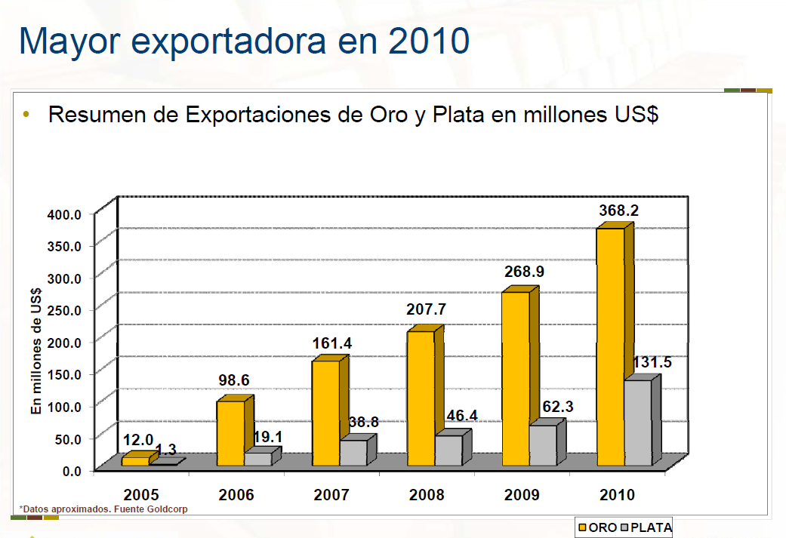

Fuente: Goldcorp.

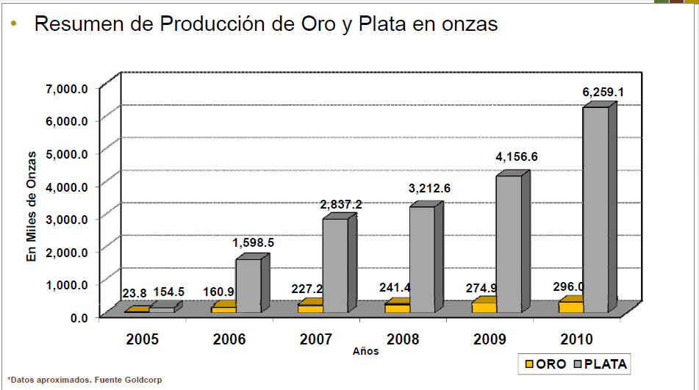

Fuente: Goldcorp.

* 1. **En la producción nacional**

Como se ha mencionado anteriormente, la minería en Guatemala no ha sido tradicionalmente fuerte ni grande; abarca aproximadamente 1% del Producto Interno Bruto –PIB‐. Esto no es mucho, comparado con sectores más tradicionales, como la agricultura, la industria y el comercio.

Sin embargo, al considerar que son sólo 70 minas formales activas las que hacen esta contribución, se puede intuir que, aunque es una participación relativamente baja, hay más de lo que se revela a simple vista. Particularmente, en los últimos diez años, la actividad minera en Guatemala ha sufrido cambios importantes. Esto se debe principalmente a un cambio en la política hacia la industria, la cual ha mostrado efectos importantes.

**Contribución promedio al PIB real por sector entre 2001 - 2010**

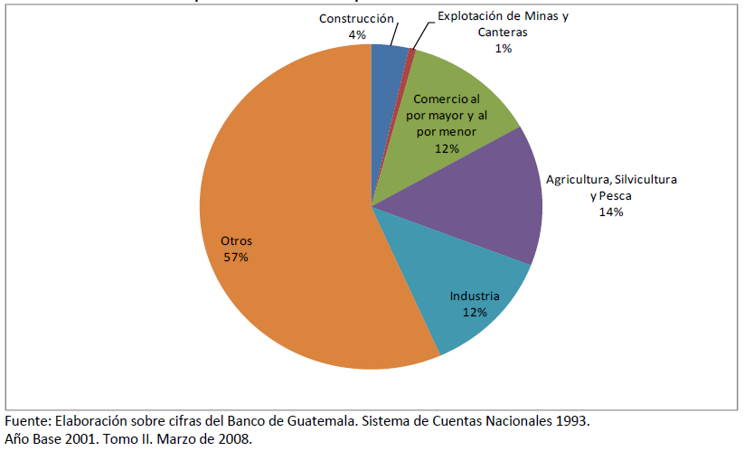

Fuente: elaboración de cifra por el Banco de Guatemala

* 1. **Empleo**

Por sus condiciones y beneficios laborales, Mina Marlin es considerada una de las tres mejores empresas empleadoras, junto con sectores de Telecomunicaciones y Energía, además de ser gran generadora de empleo.

Para finales del 2004 contaba con 1,527 empleados que participaban en la construcción del Proyecto Marlin. Actualmente, el recurso humano asciende a 2,000 empleos directos y 8,000 empleos indirectos.

El promedio de ingresos mensual es de Q4mil (US$500) por empleado, pago superior al doble del salario mínimo en Guatemala.

* 1. **Inversión**

Una de las contribuciones más importantes de la industria minera es la inversión. Para el inicio de operaciones de mina Marlin, entre 2003 y 2006, se realizó una inversión de US$300 millones, correspondiente a las actividades de reconocimiento y exploración y preparativos para la explotación. Adicionalmente, para 2009 Goldcorp invirtió US$69 millones, y en 2010 realizó una inversión similar, equivalente a 1/8 de la Inversión Extranjera Directa. Hacia el 2014, se tiene planificado invertir US$150 millones.

Las compras locales e internacionales también representan un beneficio para la economía. Mina Marlin cuenta con más de 1000 proveedores, que han generado contrataciones por aproximadamente US$907.2 millones.

* 1. **Impuestos**

Un aporte de más de Q889.5 millones ha sido la contribución económica de Montana Exploradora por el pago de impuestos y regalías por la explotación de Mina Marlin, durante los cinco años que lleva operando, convirtiendo a la empresa como una de las principales pagadoras de impuestos en Guatemala.

Tan sólo en ISR Montana ha pagado durante los últimos cinco años Q540.4 millones y Q171.5 millones en otros impuestos, mientras que en regalías al Gobierno Central y a la municipalidad de  San Miguel Ixtahuacán ha desembolsado Q55.9 millones cada uno, y Q11.1 millones a la municipalidad de Sipacapa. A la vez ha invertido Q120 millones en proyectos de responsabilidad social y la Fundación Sierra Madre.

* 1. **Pago de Regalías**

La Ley de Minería de Guatemala especifica el 1% sobre las ventas brutas de la producción de oro y plata, que debe dividirse en partes iguales entre el Gobierno de Guatemala y la Municipalidad de San Miguel Ixtahuacán. Desde 2005 a 2010, Montana ha pagado en regalías el equivalente a Q.55.9 millones a cada uno, y Q11.1 millones a la municipalidad de Sipacapa.  Para San Miguel Ixtahuacán, recibir esos pagos de regalías ha permitido mejoras sustanciales de infraestructura en la zona.

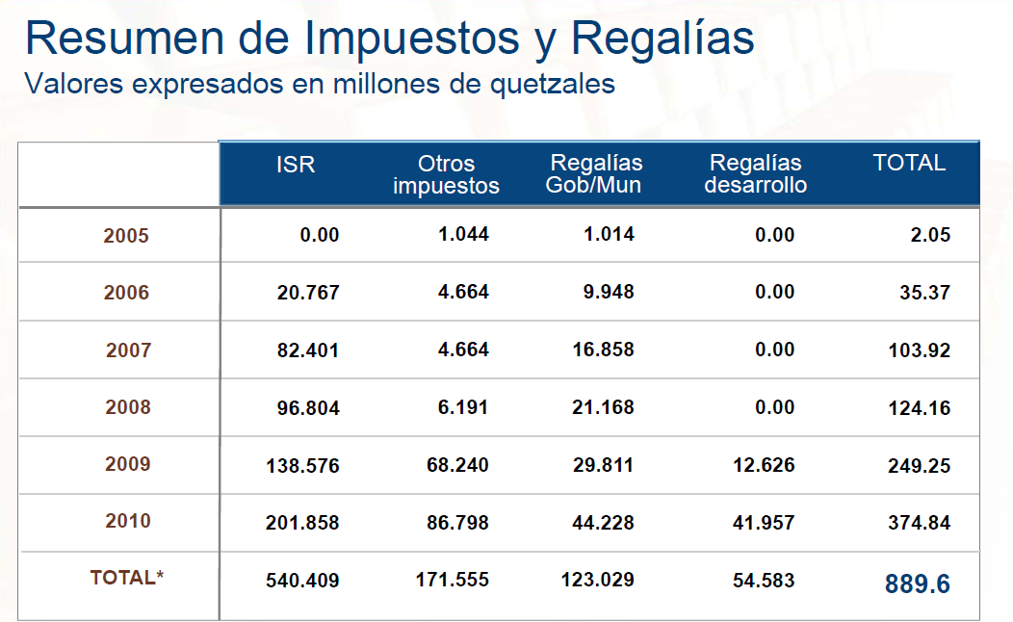

* Datos aproximados. Fuente: Goldcorp

* 1. **Impacto de la minería sobre el resto de la economía**

Como se ha mostrado hasta ahora, la industria minera por sí misma es capaz de producir riqueza, como salarios, e impuestos con los que contribuye a la economía nacional. Asimismo, se ha explicado su importancia en la cadena industrial como proveedor de insumos básicos. Sin embargo, también tiene un importante efecto derrame hacia otros sectores. Con esto nos referimos a que su sola existencia promueve el desarrollo en otros ámbitos de la economía, por los recursos que demanda de ellos.

Según el Banco de Guatemala, por cada Q100.00 producidos por el Sector de Minas y Canteras en Guatemala, se produjeron en promedio Q27.40 en otras industrias durante los últimos cinco años. Este encadenamiento productivo surge de un concepto tan sencillo como que dicho sector no está aislado en la economía y tiene importantes efectos directos sobre otras áreas.

En el caso de Guatemala, el principal demandante de cemento hoy día no es una constructora, sino que es la Mina Marlín en San Marcos.

Por otro lado, la experiencia internacional ha mostrado que, en la medida que la industria minera se desarrolla, esta demanda de bienes y servicios a otros sectores se incrementa significativamente. Por ejemplo, mientras que en Guatemala apenas se demandan Q2.12 en electricidad y agua por cada Q100.00 producidos en la minería.

* 1. **Balanza comercial minera**

En el caso del comercio de materiales mineros, durante los últimos años la revitalización del sector ha provocado cambios importantes. A finales del 2005, no sólo la producción nacional aumentó sino también las exportaciones, provocando que la balanza de este renglón comercial pasara de un déficit en el 2005, a un superávit en los siguientes 5 años. Las exportaciones crecieron un 75% del 2006 al 2010, y un 500% del 2005 al 2010. En total, en el 2010, Guatemala exportó US$223.0 millones en productos mineros, 3.3% del total de las exportaciones. Por otra parte, las importaciones también aumentaron, pero de forma menos significativa, a una tasa de crecimiento de 28% en el 2006 y de 41% en el 2010.

1. **Vinculación de la Minería en Guatemala con la carrera de Auditoria y las perspectivas que se tienen para el país**

En la actualidad el Contador Público y Auditor se encuentra involucrado en una serie de retos debido al proceso de internacionalización de mercados, para seguir desarrollando exitosamente actividades en el medio nacional e internacional y ser rentables a las entidades que requieren de sus servicios, el Contador Público y Auditor al realizar su trabajo debe de contar con entrenamiento técnico y capacidad profesional. El auditor tiene una función vital en los negocios, en el gobierno y en nuestra economía, abordando este tema de la minería en Guatemala es importante saber ya que esta actividad tiene impacto sobre lo económico, lo social y lo ambiental para el país.

La actividad minera produce un fuerte impacto social y ambiental (especialmente vinculado a la afectación al territorio, la gestión de residuos y las modificaciones al estilo de vida de la población local) no importando su localización geográfica, puede ser España y es mucho más probable que lo sea por ejemplo Guatemala o cualquier otro país de la región latinoamericana, así lo determina  Zamora (2012) en su reciente informe en el cual indaga la situación de los casos con procesos judiciales, referente a las violaciones de los derechos humanos por la explotación minera de empresas canadienses, Goldcorp Inc.

El actual modelo de “Desarrollo” en América Latina, promueve y prioriza el crecimiento económico por sobre las demás dimensiones que implica la noción de desarrollo, entre ellos la sostenibilidad del medio ambiente, la equidad, la justicia social y el cumplimiento de los DDHH y los Derechos Colectivos. Este intento de crecimiento económico, acorde al crecimiento acelerado de la economía mundial, demanda para los países Latino Americanos, la explotación de sus materias primas, como la explotación de sus recursos minerales, en donde muchos países (Guatemala, Honduras, Argentina, Chile, Colombia, Ecuador, entre otros), recurren a la explotación de sus recursos minerales como un mecanismo de recaudación económica, y para ellos han facilitado la inversión extranjera en el sector de esta industria extractiva; aunque esto no ha tenido el impacto esperado dada la poca eficiencia de los Estados (sobre todo por marcos institucionales y legislativos débiles), y hasta el momento, su incapacidad de proteger y promover los derechos de sus ciudadanos, siendo evidente el desequilibrio entre el poder de las empresas transnacionales y los gobiernos; por consiguiente, las “negociaciones” han beneficiado más a las compañías que al país y sus ciudadanos.

La actividad minera en Guatemala, ya sea a cielo abierto o subterráneo, tiene un fuerte impacto social, especialmente en las comunidades directamente afectadas en las áreas de exploración y explotación. La industria minera genera cambios en el estilo de vida de los pobladores, la población pierde en la mayoría de los casos, sus medios de subsistencia (dada la tala de árboles y los cambios en el ecosistema); la operación de la industria altera la tradición comunitaria y los habitantes tienen que adaptarse a las nuevas condiciones. En algunos casos, el impacto es aún más fuerte porque la minera compra sus casas o sus parcelas, y esto desencadena conflictos sociales y división de la población, porque algunos están a favor y otros no.

El impacto social de la industria minera también se manifiesta por los efectos que ésta tiene sobre el medio ambiente y lo que ello representa para las comunidades. No sólo por la degradación de la tierra y la naturaleza, sino también por la contaminación de los afluentes de agua y los riesgos para la salud de las personas. Es decir, las comunidades sufrirán un efecto directo por lo que esta industria causa: destrucción de la vegetación, destrucción de los suelos, gestión de residuos, contaminación y uso del agua que pertenece a los pueblos, además los elementos tóxicos, producen enfermedades en la piel, cefaleas constantes, intoxicación de la sangre debido al plomo, enfermedades respiratorias provocadas por el excesivo polvo, afectando a toda la población y en el caso de Guatemala en particular, las mujeres se ven afectadas, dado que tienen que buscar agua potable (dado que se da un impacto negativo en la reducción del agua) en lugares más lejanos y son culturalmente las responsables de velar por la salud familiar.

El Estado, basan su defensa y promoción en supuestos beneficios económicos y sociales que la actividad representa para el país, especialmente en aspectos como la generación de empleo y de ingresos tributarios para el Estado. También por la generación de proyectos de infraestructura en salud y educación a favor de las comunidades en su área de influencia. En consecuencia, cabe preguntarse cuál es realmente el costo-beneficio a nivel social, que esta industria genera, específicamente para las comunidades ubicadas en el área de influencia de los proyectos en desarrollo. Sobre todo, es importante analizar si este costo-beneficio, que el Estado de Guatemala parece defender como algo positivo y real, tiene algún aporte favorable para los índices de desarrollo humano de las comunidades directamente afectadas.

Un factor decisivo en el análisis, es el Estado, al que le corresponde crear, modificar y hacer cumplir el marco jurídico en el que se desarrolla la industria minera y que incluye, entre otras normas: la Constitución Política de la República (Art. 121 y 125), la Ley de Minería y su Reglamento, la Legislación Ambiental, la Ley Forestal (Decreto 101-96), la legislación del Fomento industrial y tributario, así como el cuadrante institucional directamente vinculado al tema (Ministerio de Energía y Minas –MEM-, Ministerio de Ambiente y Recursos Naturales –MARN- y las instituciones de poder local). En general, este marco jurídico-institucional avala y protege las operaciones mineras.

**Impacto Social**

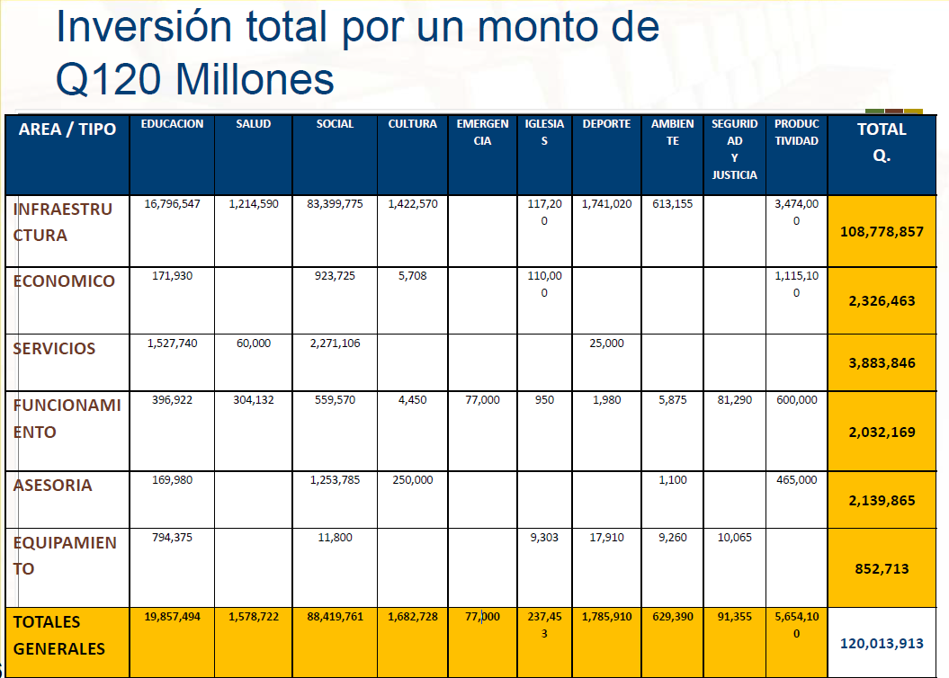

Fuente: Goldcorp, estadística impacto social.

1. **Aspectos positivos y negativos de la explotación minera**
   1. **Hacia una aproximación de los impactos de la extracción minera**

Los beneficios económicos que generan las actividades extractivas mineras tienen como contrapartida un fuerte impacto sobre las condiciones ambientales y sociales de los pueblos locales. El impacto mayor es sobre los pueblos indígenas, que aun habitan una amplia zona del territorio guatemalteco. A manera indicativa se presentan a continuación algunas consideraciones sobre los impactos negativos y positivos de la minería en Guatemala.

* 1. **Aspectos positivos de la actividad minera**

La extracción minera resaltan su importancia para la economía, esta actividad se traduce en inversión de capital, creación de fuentes de trabajo, mejoramiento de infraestructura para las comunidades e ingresos para las entidades públicas nacionales locales.

* El atractivo de la inversión extranjera:

Uno de los mayores atractivos de la actividad minera es la inversión que se hace en el país de destino y el desarrollo económico que se supone que éste genera. Varios países centroamericanos han adoptado a la minería como una actividad económica central en el desarrollo del país y como una alternativa para salir de la pobreza.

Las empresas mineras invierten la mayoría de su capital en recursos tecnológicos, como maquinaria y personal altamente calificado, y una menor parte de su capital va encaminado al pago de mano de obra barata y pago de impuestos.

La actividad minera en Guatemala es limitada en comparación con otras actividades del país, considerando al sector de minas y canteras de acuerdo a la clasificación del Banco de Guatemala representa el cero punto seis por ciento del producto interno bruto.

La minería es una opción económica que puede contribuir a dinamizar nuestra economía y puede brindar oportunidad de empleo y también producir una exportación con ventajas de divisas y mejoras en nuestra balanza de pago. La minería si es explotada en forma responsable ambiental y socialmente, puede traer beneficios a las comunidades en donde no hay otra opción productiva generando economía y empleo.

* Generación de empleo:

El empleo formal en el sector de explotación de minas y canteras, de acuerdo del Instituto Guatemalteco de Seguridad Social, acoge alrededor de dos mil quinientas personas, además de la gran cantidad de empleos en la minería artesanal e informal, la dirección general de minas estima que cuando menos unos dos mil quinientos empleos se generan por esa actividad.

Empleados permanentes y temporales en la industria minera.

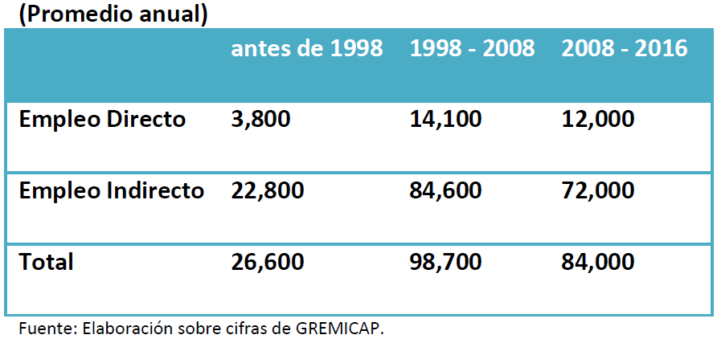

* Salario:

La actividad minera generará empleo entre las comunidades en donde se encuentre el área de explotación minera, lo que trae consigo el pago de salarios, que va a depender del puesto del trabajador y varía de acuerdo a la etapa en que se encuentre el proyecto, al principio se contratara mano de obra barata para la construcción del proyecto, en la segunda etapa que es la de la explotación la contratación disminuirá y se buscara personal calificado para la utilización de la maquinaria, y en la última etapa que incluirá en el empleo indirecto.

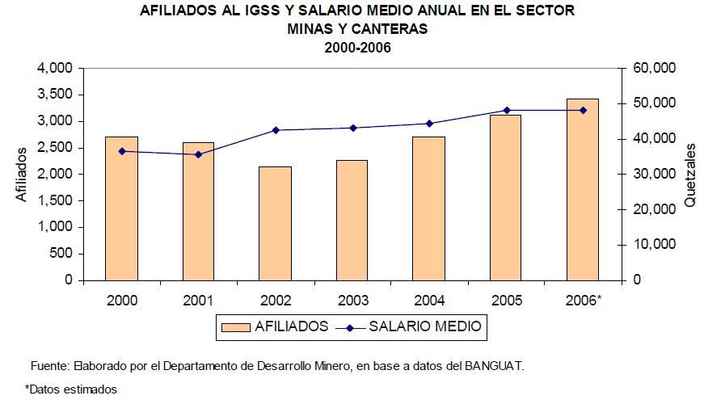

* 1. **Aspectos negativos de la actividad minera**
* Impacto ambiental:

Los impactos ambientales de la minería tienen que ver con la mina en sí, con la eliminación de los residuos de la mina, con el transporte del mineral y con el procesamiento del mismo, que a menudo involucra o produce materiales peligrosos.

El Doctor en Ciencias Geológicas, de la Universidad de Texas, Estados Unidos

Robert Moran considera que la minería tiene impactos en las comunidades que no se verán en corto tiempo, sino a largo plazo, como:

* La salud humana, que podría ser afectada.
* El incremento de los precios de los productos en general, especialmente la tierra.
* El aumento de ruidos por las explosiones al explotar la roca, lo cual provocará pequeños sismos, además del ruido de cientos de camiones y maquinaria.
* El aumento de polvo, el cual contendrá residuos de sustancias tóxicas.
* La competencia de la minería con el campesino por el agua, ya que la minería suele quedarse con toda y no paga nada por ella. Sobre todo, si la extraen del suelo.

El proceso de la minería a cielo abierto consiste en arrancar rocas para triturarla y quitarle el oro a través de un proceso con cianuro, el problema que genera esta actividad es que al quebrar la roca quedan expuestos otros elementos químicos y, aun después del cierre de la mina, esos desperdicios quedan despidiendo sustancias que se combinan con la lluvia y pueden contaminar los mantos subterráneos.

Las actividades mineras comprenden diversas etapas, cada una de las cuales conlleva impactos ambientales particulares. En un sentido amplio, estas etapas serían:

* Prospección y exploración de yacimientos.
* Desarrollo y preparación de las minas.
* Explotación de las minas.
* Tratamiento de los minerales obtenidos en instalaciones respectivas con el objetivo de obtener productos comercializables.
* Cierre de la mina.

En la fase de explotación de yacimientos algunas de las actividades con impacto ambiental son la preparación de los caminos de acceso, mapeos topográficos y geológicos, el montaje de campamentos e instalaciones auxiliares, trabajos geofísicos, investigaciones hidrogeológicas, aperturas de zanjas y pozos de reconocimiento, tomas de muestras.

Durante la fase de explotación de minas los impactos que se producen están en función del método utilizado. En las zonas de bosque, la sola deforestación de los suelos con la consiguiente eliminación de la vegetación tiene impactos a corto, mediano y largo plazo. La deforestación no solo afecta el hábitat de cientos de especies (muchas llevadas a la extinción), sino el mantenimiento de un flujo constante de agua desde los bosques hacia los demás ecosistemas y centros urbanos. El enorme consumo de agua que requiere la actividad minera generalmente reduce el caudal de agua del lugar, llegando a secar pozos de agua y manantiales. El agua suele terminar contaminada por el drenaje ácido, como resultado de la actividad minera, lo que puede continuar durante cientos o incluso miles de años.

El impacto de la minería a cielo abierto afecta tres áreas específicas del medio ambiente: las fuentes de agua y cuerpos de agua en los alrededores de la mina; la calidad de aire por la liberación de partículas que resultan del molido y las explosiones de roca; la vida útil y fértil de la tierra que es perneada con solución de cianuro y la tierra que se encuentra debajo de las escombreras y está sujeta a los efectos de la cola. Además, como consecuencias colaterales están los cambios que esta actividad genera en el paisaje, en la contaminación sonora provocada por las explosiones y el impacto en la salud de los seres humanos y la vida de flora y fauna local.

* Impactos sociales y económicos de la minería en las comunidades:

La generación de expectativas de empleo, construcción y adecuación de la infraestructura vial básica y el incremento de uso de bienes y servicios, la adquisición de predios, la contratación de personal y los posibles impactos positivos o negativos que puede causar la inserción del proyecto, generará curiosidad, interés, temor o rechazo en los pobladores del área de influencia, así mismo la presencia de personal ajeno a la zona demandará bienes y servicios que alteran temporalmente las condiciones y costumbres de la comunidad local.

Las operaciones mineras pueden tener serios efectos económicos sobre una comunidad. Las grandes compañías ponen pesadas demandas sobre los servicios municipales y pueden presionar a las agencias locales del gobierno, las cuales ya tenían problemas para atender las necesidades de la comunidad existente.

A pesar de un incremento en la escala de las operaciones mineras, estas operaciones están generando menos empleo, en particular para los trabajadores locales no calificados. En general, los proyectos mineros y petroleros requieren fuertes inversiones de capital, pero no necesitan de un gran número de trabajadores.

Los miembros de la comunidad, si son necesitados, son relegados a efectuar servicios de apoyo recibiendo salarios bajos. Las compras realizadas por las compañías que operan en áreas locales son mínimas, ya que las compañías globales traen sus abastecimientos desde otras regiones. Aunque una compañía minera algunas veces invierta en los programas escolares locales y en otros servicios, estos beneficios deben ser sopesados en contraste con los daños ambientales y los efectos negativos para la salud que la comunidad sufriría, mucho tiempo después que la mina haya sido abandonada y la compañía se haya retirado.

Entre algunos de los impactos sociales y económicos que está ofreciendo la actividad minera en Guatemala, podemos mencionar:

* Violación a los derechos humanos e indígenas.
* La corrupción administrativa para justificar la radicación, el funcionamiento y hasta las características del cierre de las minas nacionales e internacionales.
* Destrucción de la identificación social en la región al dividir y enfrentar a la población, trabajadores mineros contra defensores de su comunidad.

Afectación de la salud de las personas que trabajan en la mina y de la población en general.

* La minería de oro y otros metales, está financiada y dirigida por empresas extranjeras o multinacionales, que abandonan la zona cuando terminan la explotación rentable sin asumir responsabilidad por el deterioro ambiental y social provocado.
* Desestabilización de actividades agrícolas, turísticas y culturales de cada región afectada por la actividad minera.
* Migración sobre población de localidades donde se han abierto expectativas sobre aperturas de fuentes de trabajo.
* Aprovechamiento por parte de las compañías hacia las poblaciones indígenas en base a la desinformación.
* Destrucción y alteración de ecosistemas de gran importancia a nivel mundial.
* Aprovechamiento irracional de los recursos naturales y no renovables del país.

1. **Marco jurídico relacionado con la explotación minera y su consulta**
   1. **La Constitución Política de la República de Guatemala**

Aprobada en 1985, bajo la presidencia de Vinicio Cerezo Arévalo (1986-1990), la Constitución Política de la República de Guatemala, en su artículo 125, declara de utilidad y necesidad pública la explotación técnica y racional de los (...) minerales.

El Artículo 121 declara al Estado propietario del subsuelo nacional, por lo cual, según el artículo 125, tiene que regular la actividad, es decir establecer y propiciar las condiciones propias para su exploración, explotación y comercialización.

Sobre el medioambiente, el artículo 97 insta al Estado, las municipalidades y el pueblo guatemalteco, a implementar un desarrollo en armonía con el medio ambiente, e impulsa a que se defina un cuadro normativo para que el aprovechamiento de la naturaleza sea racional, evitando así los daños ecológicos.

En cuanto al agua, el artículo 127 define todas las aguas como bienes del dominio público, inalienables e imprescriptibles. El artículo 128 precisa que el aprovechamiento del agua, con un fin de desarrollo, está al servicio de la comunidad y no de persona particular alguna.

* 1. **Ley de Minería (Decreto 48-97)**

La ley de minería fue aprobada el 1 de julio de 1997, durante la presidencia de Álvaro Arzú Yrigoyen (1996-2000). Acerca de esta ley es preciso señalar:

**Competencia:** La Ley de Minería nombra al Ministerio de Energía y Minas (MEM) como órgano político y administrativo encargado de aplicar la política minera del Gobierno de la República (artículo 2). El MEM otorga las licencias mineras a las compañías solicitantes, verifica el cumplimiento de la ley y, llegado el caso, impone sanciones - como multas o suspensión de operaciones -.

Por otro lado, el Ministerio de Ambiente y de Recursos

Naturales es responsable del control y seguimiento del cumplimiento de las normas ambientales.

**Licencias:** La ley define tres tipos de licencias mineras de metales:

1. Licencia de reconocimiento (Título I, capitulo III): permite a su titular identificar y localizar posibles áreas para exploración.
2. Licencia de exploración (Título I, capitulo IV): permite a su titular localizar, estudiar, analizar y evaluar los yacimientos.
3. Licencia de explotación (Título I, capítulo V): permite a su titular explotar los yacimientos.

**Impacto ambiental:** Se reconoce en la Ley de Minería que el impacto ambiental es distinto si se trata de licencias de reconocimiento y exploración, o si se trata de licencias de explotación. Los titulares de licencia de reconocimiento y de exploración deberán entregar al Ministerio de Energía y Minas un estudio de mitigación, que sentaría las bases de un plan de trabajo para reducir los posibles impactos ambientales de las labores (artículos 19 y 20). Por su parte, los aspirantes a una licencia de explotación deben realizar un informe, o Estudio de Impacto Ambiental

(EIA). A grandes rasgos, el informe debe presentar: la descripción del proyecto desde el inicio hasta el cierre; los posibles impactos ambientales y la estrategia para reducirlos; y el programa social de la compañía. El EIA tiene que recibir el aval del Ministerio de Ambiente y de

Recursos Naturales para que sea aprobada la licencia de explotación de la compañía (artículo 20).

**Regalías:** el artículo 6 las define del siguiente modo:

Es la compensación económica que se paga al Estado por la explotación de productos mineros o de materiales de construcción, no considerada como un tributo. El porcentaje de regalías sobre las ganancias de la empresa será de 1%. De este porcentaje, la mitad corresponderá al Estado mismo, y la otra mitad a las municipalidades (artículo 63).

* 1. **Ley de Protección y Mejoramiento del Medio Ambiente (Decreto 68-86)**

Aprobada el 28 de noviembre 1986, la ley de Protección y Mejoramiento del Medio Ambiente complementa la Constitución en el marco de la protección y mejoramiento del medio ambiente, y de la prevención del deterioro ecológico.

La ley regula y norma todo lo relacionado con impacto ambiental, haciendo énfasis en la necesidad de prevención. Acerca de las responsabilidades de su aplicación, la ley nombra, en sus artículos 15 y 16, al Gobierno de la República como responsable de la reglamentación sobre los posibles daños a los recursos hídricos, los suelos, y los sistemas líticos (es decir, las rocas y los minerales).

En el artículo 30, se concede acción popular para denunciar ante la autoridad, todo hecho, acto u omisión que genere contaminación y deterioro o pérdida de recursos naturales o que afecte los niveles de calidad de vida.

* 1. **Convenio N°169 de la Organización Internacional del Trabajo (OIT) sobre Pueblos Indígenas y Tribales en Países Independientes.**

Adoptado por la OIT en 1989, ratificado por Guatemala en 1996, el Convenio N°169 establece pautas para la protección de los derechos e integridad de los pueblos indígenas, y los define como principales actores de su desarrollo. El artículo 7º del Convenio estipula que los pueblos interesados deberán tener el derecho de decidir sus propias prioridades en lo que atañe al proceso de desarrollo, en la medida en que éste afecte a sus vidas, creencias, instituciones y bienestar espiritual y a las tierras que ocupan o utilizan de alguna manera. Igualmente, encontramos en el artículo 15 (inciso 2) que “en caso de que pertenezca al Estado la propiedad de los minerales o de los recursos del subsuelo (…) los gobiernos deberán establecer o mantener procedimientos con miras a consultar a los pueblos interesados, a fin de determinar si los intereses de esos pueblos serían perjudicados, y en qué medida, antes de emprender o autorizar cualquier programa de prospección o explotación de los recursos existentes en sus tierras”.

En cuanto a las consultas en sí, el artículo 6 (inciso 1) insta a los gobiernos a consultar a los pueblos interesados, mediante procedimientos apropiados y en particular a través de sus instituciones representativas, cada vez que se prevean medidas legislativas o administrativas susceptibles de afectarle directamente. El inciso 2 añade que Las consultas llevadas a cabo en aplicación de este Convenio deberán efectuarse de buena fe y de una manera apropiada a las circunstancias, con la finalidad de llegar a un acuerdo o lograr el consentimiento acerca de las medidas propuestas.

Finalmente, el Convenio en su artículo 5 impulsa el respeto de los valores y prácticas sociales, culturales, religiosos y espirituales propios de los pueblos concernidos. Estos aspectos culturales tendrán que ser considerados en las medidas adoptadas para iniciar un programa que pueda afectar dichas comunidades.

* 1. **Código Municipal (Decreto 12-2002)**

El Código Municipal es una de las herramientas a través de las cuales el Estado delega en sus ramas municipales la toma de decisiones sobre el desarrollo local. El artículo 64, “Consulta a solicitud de los vecinos”, establece que los vecinos tienen el derecho de solicitar al Concejo Municipal la celebración de consultas cuando se refiera a asuntos de carácter general que afectan a todos los vecinos del municipio. El artículo 65, en la misma línea del Convenio 169, establece que

Cuando la naturaleza de un asunto afecte en particular los derechos y los intereses de las comunidades indígenas del municipio o de sus autoridades propias, el Concejo Municipal realizará consultas a solicitud de las comunidades o autoridades indígenas, inclusive aplicando criterios propios de las costumbres y tradiciones de las comunidades indígenas.

* 1. **Ley de Consejos de Desarrollo Urbano y Rural (Decreto 11-2002)**

La ley de Consejos de Desarrollo Urbano y Rural insta a la democratización de la participación al desarrollo local, cuidando las diferentes culturas representadas en Guatemala.

La ley reparte en todo el territorio representantes del pueblo (los Consejos de Desarrollo) divididos en secciones representativas de la administración territorial guatemalteca

Las consultas a los pueblos maya, xinca y garífuna sobre medidas de desarrollo que impulse el Organismo Ejecutivo y que afecten directamente a estos pueblos, podrán hacerse por conducto de sus representantes en los consejos de desarrollo (artículo 26).

* 1. **Ley de Descentralización (Decreto 14-2002)**

Decreta la puesta en marcha del proceso de delegación del poder administrativo del estado central a sus ramas municipales y comunitarias. Reivindica el fomento de la participación ciudadana en las políticas municipales y locales. De esta manera, el artículo 1 resume en sí el espíritu de la ley: La presente Ley tiene por objeto desarrollar el deber constitucional del Estado de promover en forma sistemática la descentralización económica administrativa, para lograr un adecuado desarrollo del país, en forma progresiva y regulada, para trasladar las competencias administrativas, económicas, políticas y sociales del Organismo Ejecutivo al municipio y demás instituciones del Estado.

En cuanto al concepto de descentralización, el artículo 2 lo define como una transferencia del Estado a las municipalidades del poder de decisión, (...) los recursos de financiamiento para la aplicación de las políticas públicas nacionales, a través de la implementación de políticas municipales y locales en el marco de la más amplia participación de los ciudadanos.

1. **Generación de ingresos**

El sector minero generó un poco más de Q 73 millones para el Estado (incluyendo municipalidades) en el año 2011, y Q 56 millones en 2012, **sin** **incluir el impuesto sobre la renta**, según los datos verificados por la Unidad de Fiscalización del Ministerio de Energía y Minas. Esto representa una disminución del 23% respecto al año anterior. El rubro que disminuyó sensiblemente es el de regalías al Estado y municipalidades, producido por la baja en producción de la mina de oro Marlin I, como ya se mencionó anteriormente.

El impuesto sobre la renta es reportado y pagado directamente a la SAT y cada empresa se acoge al régimen que le conviene (5% sobre ventas brutas o 31% sobre utilidades netas).

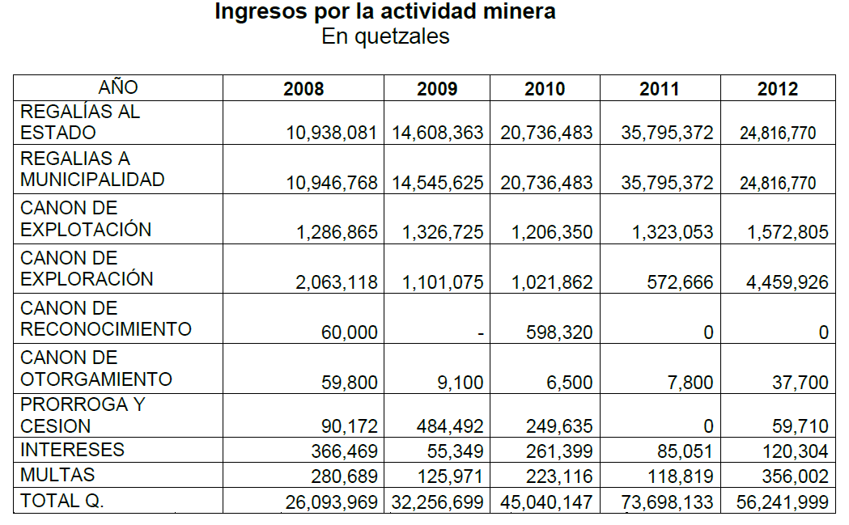Se debe notar que no se incluye aquí tampoco en 4% de regalías voluntarias adicionales que las compañías de minerales preciosos acordaron pagar al Gobierno central. Estas regalías las controla y recibe el Ministerio de Finanzas Públicas.

Fuente: Ministerio de Energía y Minas